Šampionem velkopavlovické vinařské podoblasti
se stal Tramín červený z vinařství Bohemia Canopus

Tisková zpráva ze dne 17. 8. 2017

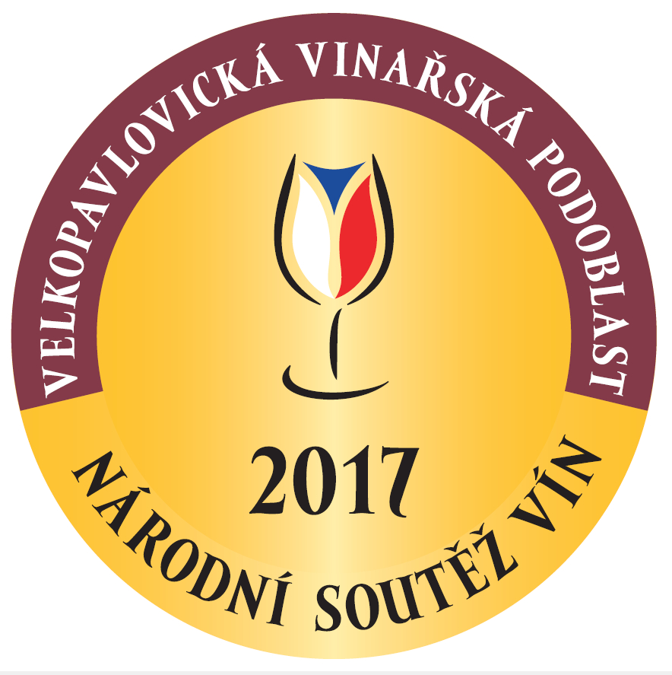
Valtice – Nejlepším vínem velkopavlovické vinařské podoblasti vyhlásila odborná porota Národní soutěže vín, naší nejvyšší a největší soutěže vín, Tramín červený 2015 pozdní sběr z vinařství Bohemia Canopus. Vítězný Tramín se zároveň stal vítězem kategorie bílých suchých a polosuchých vín. Národní soutěž vín, nejvyšší a největší soutěž vín v České republice, probíhá pod garancí Svazu vinařů ČR, za organizačního zajištění Národním vinařským centrem a za finanční podpory Vinařského fondu.

Do soutěže přihlásilo 89 vinařů a vinařských firem rekordních 591 vzorků vín s původem hroznů ve velkopavlovické vinařské podoblasti. Šampionem se však mohlo stát jen jediné víno. Vítězný Tramín červený představil Josef Vrátil z Vinařství Vrátil, Bohemia Canopus, spol. s r.o.: „Pevné a pěkně vyzrálé hrozny našeho vítězného Tramínu byly sklizeny z viniční tratě Na výsluní. Chuť vína je smyslná, vábivá a odrůdově věrná, medově a ovocně zakulacená. Nádech pomerančové kůry s kořenitým závěrem, hezkou kyselinkou a zbytkovým cukrem činí tento Tramín velmi vyváženým, dlouhým a elegantním vínem.“

Letošní ročník vůbec přál odrůdě Tramín červený, protože kromě absolutního šampiona a vítěze kategorie bílých suchých a polosuchých vín, vyhrála tato odrůda i kategorii bílá vína polosladká, tentokrát jako výběr z bobulí 2015 vinařství Templářské sklepy Čejkovice.

„I po loňském výrazném nárůstu počtu přihlášených vzorků jsme rostoucí počet vzorků zaznamenali i letos. Vysoká konkurence prospívá milovníkům vína hned dvakrát. Jednak mají během výstav Národní soutěže vín příležitost seznámit se s opravdu reprezentativní nabídkou vín dané vinařské podoblasti a jednak vyšší konkurence znamená vyšší kvalitu oceněných vín. Ocenění z Národní soutěže vín má pak o to vyšší váhu,“ komentoval po hodnocení velkopavlovické podoblasti Ing. Marek Babisz, hlavní sommelier Národního vinařského centra, který dohlížel na maximální profesionalitu posuzování jednotlivých vzorků.

Odborná komise z nich ocenila 76 zlatou (včetně vítězů kategorií a Šampiona) a 124 stříbrnou medailí. Do prvního celostátního kola Salonu vín – národní soutěže vín postoupilo z velkopavlovické vinařské podoblasti 515 vín. Vinaři přihlásili nejvíce vín z loňského ročníku 2016 (362) a z odrůd statistikám vévodí Sauvignon (40), Rulandské šedé (38) a z červených vín Frankovka (34).

Výstava vín pro veřejnost
Výstava Národní soutěže vín – velkopavlovické podoblasti proběhne v sobotu 26. srpna v hotelu Centro v Husově ulici v Hustopečích, kde budou mít návštěvníci příležitost ochutnat soutěžní vína a porovnat své dojmy s rozhodnutími odborné poroty.
Šampion a vítězové kategorií:

- Kategorie A – bílá vína suchá a polosuchá
Vítěz kategorie a Šampion: Tramín červený 2015 pozdní sběr – Bohemia Canopus
- Kategorie B – bílá polosladká
Vítěz kategorie: Tramín červený 2015 výběr z bobulí – Templářské sklepy Čejkovice
- Kategorie C – sladká vína
Vítěz kategorie: Aurelius 2012 výběr z cibéb – Vinselekt Michlovský a.s.
- Kategorie D – růžová vína a klarety
Vítěz kategorie: Rosé nad Zahrady 2016 výběr z hroznů – VÍNO J. STÁVEK
- Kategorie E – červená vína suchá a polosuchá
Vítěz kategorie: Frankovka 2015 pozdní sběr – Patria Kobylí, a.s.
- Kategorie G – sekty
Vítěz kategorie: Bohemia Sekt Prestige Chardonnay brut 2015, jakostní šumivé víno s.o. - BOHEMIA SEKT, s. r. o.
- Nejlepší kolekce: Vinařství Kamil Prokeš, Velké Němčice

Velkopavlovická vinařská podoblast je krajina s členitým reliéfem, která severně od Velkých Bílovic stoupá do kopců Hustopečské pahorkatiny a pak v úrodných rovinách pozvolna klesá až k Brnu. Patří k nejslunnějším a nejteplejším místům České republiky, a proto se proslavila mimořádnými červenými víny, zejména Svatovavřineckým a Frankovkou. V severní části se daří také bílým odrůdám – Veltlínskému zelenému, Rulandskému šedému, Tramínu červenému, Pálavě a Muškátu moravskému.

Salon vín – národní soutěž vín
Hodnocením vín velkopavlovické vinařské podoblasti pokračuje seriál podoblastních nominačních kol naší největší a nejvyšší soutěže vín. Postoupivší vína ze všech vinařských podoblastí a oblasti Čechy ohodnotí odborná porota v listopadu a vybere z nich 200 finalistů. Mezi nimi se pak hned v prosinci rozhodne o absolutním Šampionovi, vítězích kategorií, nejlepší kolekci, medailistech a složení prestižního Salonu vín – stovce nejlépe hodnocených vín České republiky. Ta bude následně umístěna v degustační expozici státního zámku ve Valticích.

Pro více informací:
Ing. Marek Babisz, Národní vinařské centrum (hodnocení)
E-mail: marek.babisz@vinarskecentrum.cz
Tel.: +420 602 470 262

Petra Otřísalová, Marketing a kultura Města Hustopeče
E-mail: otrisalova@hustopece.cz
Tel.: +420 775 095 526

Jiří Bažant, Omnimedia, s.r.o.

E-mail: j.bazant@omnimedia.cz
Tel.: +420 606 282 673

Více o Národní soutěži vín a vínech na www.narodnisoutezvin.cz a www.vinazmoravy.cz.

